Colegio Señor de Mailín
DIEGEP Nº 3265
DISTRITO DE MALVINAS ARGENTINAS
San Pedro 465 (1613)
Villa de Mayo - Bs. As-
Tel/Fax: 011-4463 - 8461
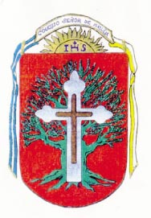____________________________________________________________________________________________
PLAN DE CONTINUIDAD PEDAGÓGICA
DOCENTE: Marcela Alfaro, Paola Ramirez CURSO: 1° año ÁREA: Ciencias Naturales, Prácticas del Lenguaje FECHA: 25/11/2020
HOLA NIÑOS Y NIÑAS DE PRIMERO EN ESTA ACTIVIDAD RECORDAREMOS ALGUNAS PALABRAS IMPORTANTES RELACIONADAS CON EL PROYECTO SALUD, TAMBIÉN LES PUEDE SERVIR PARA RECORDAR ALGUNOS CONCEPTO PARA ARMAR EL VIDEO O MATERIAL GRÁFICO, COMUNICANDO QUE APRENDIERON AL RESTO DE LA COMUNIDAD. RECUERDEN QUE TIENEN TIEMPO DE ENVIAR HASTA EL 30 DE NOVIEMBRE. EL VIDEO LO PUEDEN ENVIAR POR CORREO, CLASSROOM O MESSENGER. GRACIAS!
OBSERVAR LAS IMÁGENES Y ESCRIBE L AS PALABRAS.